Принципы дизайна. Figma

Цель работы
Получить навыки создания дизайна html-страниц.

Задания для выполнения
- Перейти по ссылке и выполнить тест: http://www.zaichapai.ru/ux-ui/
- Перейти по ссылке на сайт: https://www.figma.com и авторизоваться.
- Сделать в Figma дизайн первого экрана посадочной страницы по типу: https://tilda.education/courses/landing-page/anatomiya-landing-page/#rec44102719 (по возможности не используйте растровые изображения и тени).
- Используя плагин Figma to HTML, сгенерите HTML страницу.

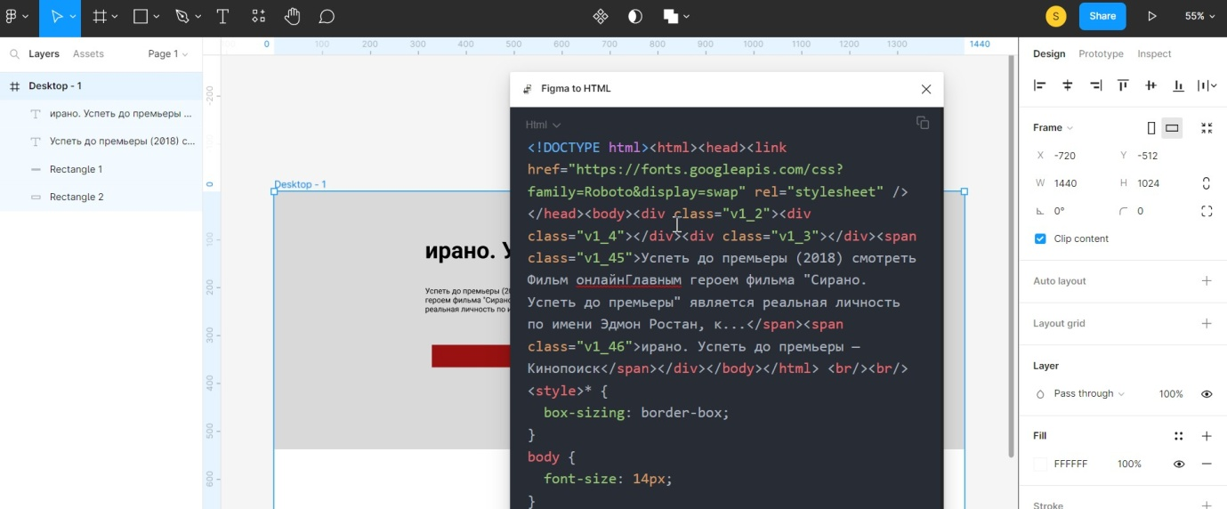

Методические указания
Оформление для каждого блока в Figma находится на панели Design.

Контрольные вопросы
- За что отвечают каждый из принципов: контраст, повтор, выравнивание, приближение?
- Где в Figma находятся инструменты для верстальщика и разработчика?
- Почему рекомендуется использовать 12-ти колончатую систему выравнивания?

Дополнительные задания
Создать остальные экраны посадочной страницы.

